ЧТО ТАКОЕ ФИРМЕННЫЙ СТИЛЬ И КАК ЕГО СОЗДАТЬ
В вашей сфере работают тысячи компаний. Каждая из них уверена, что лучше и надежнее конкурентов, каждая хочет выделиться, отстроиться от других. Но получается это у единиц. Почему?
Зайдем на сайт обычного интернет-магазина, торгующего, например, женской одеждой или автозапчастями. Что вы там увидим? В лучшем случае - пара слов на главной, каталог, спецпредложения, реклама… Дизайн тоже не радует разнообразием. Счастливые женщины в модной одежде - на первом сайте, подшипники-шестеренки или крутые машины - на втором. Скучно. Какое тут выделиться - большинство сайтов одинаковые, как близнецы. Надо что-то менять!
Вот здесь и приходит на помощь фирменный стиль - то, что помогает придать своему бренду индивидуальность. А теперь представим, что у одного из 100 интернет-магазинов есть запоминающийся логотип. И он используется везде, на всех каналах коммуникации: на сайте, в паблике “ВКонтакте”, на ютуб-канале. Его печатают на визитках и рекламных листовках - даже начальник ездит на машине с большим логотипом! Очень скоро потенциальные клиенты будут ассоциировать картинку с самим брендом. И чем более эта картинка оригинальная - тем лучше она запомнится.
Конечно, фирменный стиль - это не только логотип. Это и корпоративные цвета, типографика, слоган. Все вкупе и создает тот устойчивый образ бренда, который формируется в сознании клиента.

ИТАК, ЗАЧЕМ НУЖЕН ФИРМЕННЫЙ СТИЛЬ?
- Помогает выделить вашу компанию из сотен и тысяч других, придает индивидуальность и особый характер.
- Облегчает клиенту запоминание и идентификацию бренда.
- Развивает корпоративный дух, упрощает сотрудникам задачу ассимилироваться с компанией, чувствовать себя причастным к ее миссии.
- Как следствие - облегчает выбор. Среди десятка одинаковых предложений человек выберет то, что ему хоть немного знакомо (где-то видел логотип, слышал слоган).
- Сокращает рекламный бюджет, ведь ФС - сам по себе реклама.
- Повышает лояльность клиентов, создает положительную репутацию компании (заказали ФС - значит, могут себе это позволить, заботятся о репутации - так мыслят клиенты).
- В итоге привлекает клиентов и увеличивает прибыль. Продажи-то растут!
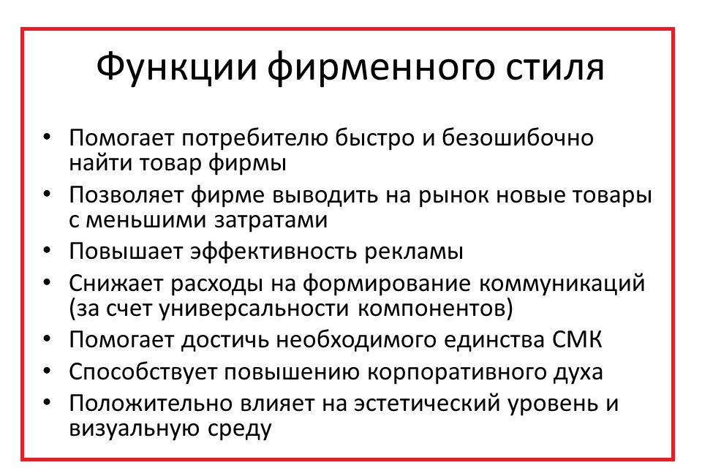

КАК ПОЯВИЛСЯ ФИРМЕННЫЙ СТИЛЬ
Еще в гробницах Древнего Египта находили керамику с авторским рисунком - так мастер выделял свои изделия от работ других ремесленников. В Средние века фирменный стиль стал развиваться: появились гильдии мастеров, каждая из которых имела свой знак отличия. Не обошла эта мода и Россию: еще до революции мастера ставили свои клейма на изделия, чтобы обозначить автора и подтвердить подлинность вещи. Например, знаменитый ювелир Карл Фаберже ставил именную печать на каждую свою работу. Это было одновременно и защитой от подделок, и знаком отличия.
Дальше - больше. Первый закон о регистрации и охране торговых знаков был принят в Великобритании в XIX веке. Затем эстафету приняли США, а потом патенты стали использоваться во всем мире.

ЭЛЕМЕНТЫ ФИРМЕННОГО СТИЛЯ
Основными элементами фирменного стиля являются логотипы, товарные знаки, названия и слоганы, цвет, звук и шрифт, фирменный персонаж.

Товарный знак
Многие путают его с логотипом, но понятие товарного знака намного шире. Это в первую очередь запатентованное название компании - то самое клеймо древних мастеров, если переводить на новый лад.
Товарный знак может быть нескольких видов:
- словесный, или название компании. Если запатентовать имя - другие не смогут воспользоваться им. Мы уже писали, как компания Firefox несколько раз меняла свое название. Сначала они назвались Phoenix, но произошел конфликт товарных знаков, и название поменяли на Firebird. Но и тут разработчиков ждала незадача: такое название уже существовало. Пришлось в третий раз “перелогиниваться” - становиться огненной лисой;
- визуальный - вот это уже ближе к логотипу. Это графическое начертание названия, самого товара или его упаковки - например, знаменитая бутылка “Кока-колы”;
- звуковой - ряд звуков (строчка, песня, позывные радио, звуковая заставка телепрограммы), которые ассоциируются с конкретным брендом. Другие употреблять их не могут.

Логотип
Графическое изображение бренда, его символ. Обычно это написанное или нарисованное название плюс другие визуальные элементы. Логотип несет важный смысл:
- с его помощью можно обыграть название. Например, на лого того же Firefox - его альтер-эго огненная лиса, обвивающая земной шар. На логотипе Apple - что характерно, яблочко. Burger King изображают на лого половинки своих фирменных булочек;
- можно поведать миру о миссии и характеристиках компании: ее надежности, энергичности и креативности ее владельцев или другом посыле, который вы несете миру. Например, на логотипе PUMA красуется это сильное животное в прыжке. Подразумевается, что одежда и обувь этой марки сделают вас таким же быстрым и сильным;
- можно рассказать об истории бренда, его изначальном смысле. Так, например, делают старейшие именитые компании. Четыре кольца “Ауди” относят нас к 1934 году, когда произошло слияние под одним брендом четырех компаний: "Ауди Верке", "Аугуст Хорьх Аутомобил Верке", ДКВ и "Вандерер". А морскую сирену с логотипа Starbucks придумали еще первые владельцы кофейни. По мнению этих интеллектуалов, разбирающихся в древних мифах, сирена должна была приманивать путников не песнями, а отличным кофе.

Фирменный цвет и шрифты
Корпоративный цвет или их сочетание - важнейший элемент фирменного стиля. С каждым цветом связана определенная эмоция. Красный обозначает энергию, силу, страсть. Синий - спокойствие, мудрость. Зеленый - жизнелюбие, оптимизм. Желтый - позитив и радость. Черный, что интересно, играет в создании фирменного стиля особую роль: он дополняет другие цвета, подчеркивая их.
Также важную роль играет контрастность цвета. Глубокие яркие цвета подходят для сильных по смыслу тематик. Например, спортивные товары, автомобили. Нежные размытые цвета больше коррелируются с товарами для дома, женских аксессуаров, детских игрушек и так далее. Словом, все завязано на ассоциациях с вашим брендом.
Сочетания цветов тоже многое значат. Комбинация черного и желтого, например, считается одной из самых сильных по воздействию на потребителя. Вообще специалисты советуют не использовать более трех цветов - это вам не радуга.
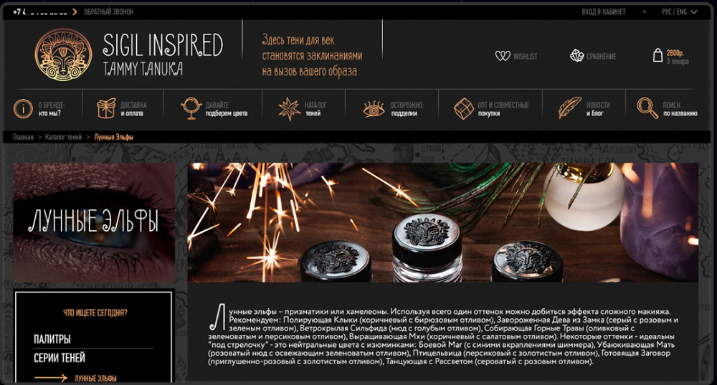
Особо хочется сказать о шрифтах. Мы уже писали о них подобно в статье об основных правилах типографики, теперь рассмотрим в контексте фирменного стиля. Количество и виды шрифтов также должны отражать суть вашего бренда. Курсив, жирный, градиент - каждый нюанс имеет смысл. Обратите внимание, что в последние годы типографика становится все проще: понятные читаемые шрифты - наше все. В ФС рекомендуется также не сочетать большое количество цветов - остановитесь на двух-трех и используйте их везде, на любом носителе и канале продвижения вашего бренда.

Слоган
Это краткое изложение миссии компании или посыла, который бренд несет своим клиентам. Хороший слоган создать очень трудно. Давайте вспомним навскидку, что крутится в голове? “Макдоналдс” - “Вот что я люблю”. "Тойота" - “Управляй мечтой”. “Лореаль” - “ведь ты этого достойна”, и многие другие. Создание слоганов, да и весь нейминг (разработка названия) в целом поручают опытным профессионалам - слишком серьезное это дело.

Персонаж, или талисман
Это символ компании, ее альтер-эго. Персонаж обычно делается в виде сказочного героя, животного или человека, который несет основную идею и посыл компании. Например, в “Евросети” это желтая умильная собачка. В “Живом журнале” - козел Фрэнк. В “Макдоналдсе” - клоун. В “Мистере Проппере” - чувак, который быстро справляется с мытьем полов. Такие персонажи олицетворяют компанию и легко запоминаются, особенно в связке с другими элементами фирменного стиля.
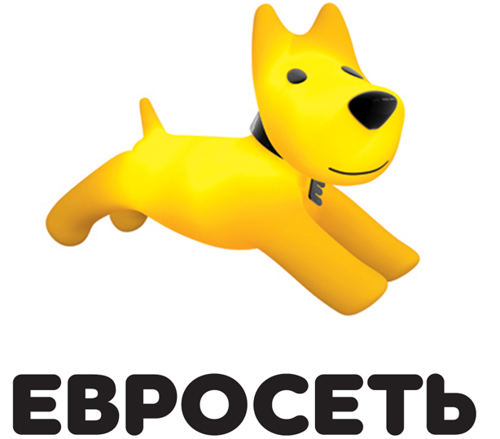

НОСИТЕЛИ ФИРМЕННОГО СТИЛЯ
Итак, основные элементы фирменного стиля найдены. Где они будут размещаться? Да везде. Все, что имеет отношение к бренду, должно сочетать в себе хотя бы несколько элементов ФС. Возьмите, например, “Сбербанк”: вы из тысяч узнаете его корпоративный зеленый цвет и эмблему. Все потому что они везде: в офисах, банкоматах, на сайте и в соцсетях, на униформе сотрудников.
Итак, каковы носители фирменного стиля?
- сайт компании;
- канал на “Ютубе”, паблики в соцсетях. Если их несколько - то во всех с учетом специфики каждой;
- визитки сотрудников, подарочные сертификаты, скидочные купоны и дисконтные карты;
- фирменные бланки компании;
- промо-материалы, рекламные буклеты, листовки, щиты;
- презентации, маркетинг-кит, любая документация;
- сувенирная продукция: ручки, кружки, ежедневники;
- униформа сотрудников: фирменные кепки, футболки, фартуки;
- оформление офиса, вывески;
- оформление транспортных средств компании.
Не бойтесь, что вас будет слишком много. “Сбербанка,” тоже много, а итог известен всем: этот банк знают и выделяют из сотен других. Чем больше визуальных напоминаний о себе вы сделаете, тем выше шанс, что вас заметят.
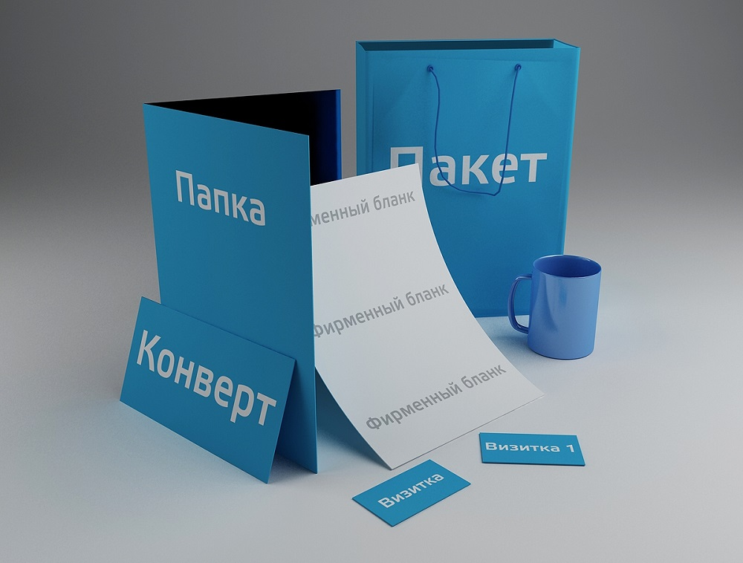

КАК СОЗДАТЬ ФИРМЕННЫЙ СТИЛЬ?
1. Продумать Большую Идею, или миссию компании на рынке. Без этого фирменный стиль будет лишь набором графических и текстовых элементов.
Допустим, вы продаете вязаные изделия. Большой Идеей может стать создание уютных мягких вещей - как дома, как у бабушки. Какие ассоциации у вас возникают прямо сейчас? Уютный теплый дом, бабушкины натруженные руки, запах пирожков с кухни, корзинка с клубочками и спицами, котенок, играющий с нитками… Вот он - прообраз будущей миссии. Исходя из этого можно формировать основные элементы фирменного стиля: мягкие теплые цвета, вязаные текстуры, шрифт в виде разноцветных ниток - одну из них может подергать анимированный котенок… Как видите, вариантов масса - и это лишь первая ассоциация, которая пришла в голову. Опытный дизайнер и пиарщик поможет продумать все элементы, описанные выше, и объединить их воедино. Так и рождается фирменный стиль.
2. Довести идею до конца и зафиксировать ее. В этом вам помогут профессионалы: рекламное агентство, студия дизайна, частные специалисты. Советуем заказывать разработку фирменного стиля в одном месте, иначе логотип будет выполнен в одном стиле, слоган - в другом, сувенирка - в третьем. Идеальным решением этой проблемы является создание брендбука. Это специальная книга, в которой четко прописаны все элементы ФС: цвета, шрифты, слоган, логотип и способы его размещения, а также варианты их носителей.
Чем хорош брендбук? Это практически официальный документ, который вы можете дать любому дизайнеру, веб-дизайнеру, сотруднику типографии и сказать: так, все должно быть как здесь, без всяких вольных отступлений. Если на визитках вам сделают не красно-черные, а оранжево-коричневые цвета, можете смело заставлять переделывать: наличие брендбука послужит доказательством косяка сотрудников.
3. Не отступать от созданного ФС. Рано или поздно ваше терпение и упорство дадут свои плоды, и ваш бренд станет узнаваемым. Или все же отступать? Интересный вопрос: любая компания предполагает развитие, и рано или поздно вам захочется что-то изменить. Возможно, вы расширите бизнес и сделаете приоритетным совсем другое направление, нежели раньше. Или поменяете ЦА и захотите ориентироваться на новых клиентов. Словом, неважно: однажды придет день, когда фирменный стиль придется немного поменять. Ну и меняйте! Так делали практически все известные компании. Главное - не забудьте создать из этого инфоповод и своевременно рассказать клиентам и партнерам о грядущих изменениях. Пусть привыкают!
А у вашей компании есть свой фирменный стиль? Или, может быть, вы только планируете заняться этим вопросом? Расскажите нам - подумаем вместе!

